PENENTUAN JUMLAH GERHANA MATAHARI DENGAN ARGUMEN LINTANG BULAN DAN TEORI ARITMATIKA

Ehsan Hidayat
Pascasarjana Ilmu Falak UIN Walisongo
ehsan.hidayat@gmail.com

Abstrak
Gerhana Matahari merupakan salah satu fenomena alam yang terjadi setiap tahun, meski dengan jumlah yang berbeda-beda. Secara teritorial, gerhana bisa terjadi dan teramati sebanyak 1 kali atau dua kali dan secara global, gerhana Matahari bisa terjadi dalam jumlah 2, 3, 4 atau 5. Angka-angka tersebut dengan pasti membentuk suatu pola tersendri, baik teratur maupun tidak teratur. Namun, realitanya belum ada literasi yang menjelaskan proses angka-angka tersebut dengan detail. Algoritma penentuan waktu gerhana Matahari memang dikenal dengan perhitungan yang rumit dan membosankan. Banyaknya alur yang harus dihitung membuat kajian gerhana lebih sedikit diangkat dalam penelitian. Teori aritmatika yang sejatinya menggunakan konsep keteraturan pola dari barisan angka-angka dalam praktiknya belum digunakan sebagai bagian dari algoritma gerhana. Terutama jika dihubungkan dengan argument lintang bulan (F) yang menjadi sarat awal prediksi adanya gerhana Matahari. Artikel ini mengajak anda untuk memahami jumlah gerhana Matahari melalui argument lintang bulan dan teori aritmatika.

Keyword : pola gerhana Matahari, jumlah gerhana, aritmatika, argumen lintang bulan.

PENDAHULUAN
Gerhana secara bahasa adalah kusu>f atau khusu>f (bahasa arab). Kedua kata ini digunakan baik gerhana Matahari maupun gerhana Bulan. Hanya saja, kata kusu>f lebih dikenal untuk penyebutan gerhana Matahari (kusu>f al-syams) dan kata khusu>f lebih dikenal untuk penyebutan gerhana Bulan (khusu>f al-qamar) dan secara istilah merupakan fenomena alam yang terjadi karena sebuah benda tidak dapat terlihat disebabkan terhalang oleh benda langit lainnya.
KBBI mendefinisikan gerhana sebagai berkurangnya ketampakan benda atau hilangnya benda dari pandangan sebagai akibat masuknya benda itu ke dalam bayangan yang dibentuk oleh benda lain. Dengan demikian, bisa disimpulkan bahwa secara bahasa gerhana tidak hanya berlaku untuk Bumi, Bulan, dan Matahari sebagaimana dalam hal ibadah umat Islam, melainkan sebuah bentuk terhalangnya cahaya dari sumbernya disebabkan oleh benda lain yang menutupi atau memasukinya.
Gerhana Matahari adalah fenomena alam yang terjadi ketika komposisi benda langit adalah Matahari, Bulan dan Bumi berada pada satu garis lurus. Momen ini dalam istilah astronomi disebut dengan fase bulan baru (new moon). Namun tidak setiap new moon bisa terjadi gerhana karena bidang orbit Bulan dalam mengitari Bumi tidak sejajar dengan bidang orbit Bumi dalam mengitari Matahari (bidang ekliptika), namun miring membentuk sudut sebesar 5 derajat.
Pentingnya melaksanakan salat gerhana menjadi sebab bahwa feomena ini memang harus dikaji secara luas. Dalam konteks Islam, ibadah yang timbul oleh fenomena gerhana (Matahari/ Bulan) adalah salat likhusuf asy-syams untuk gerhana Matahari dan salat lihusuf al-qomar untuk gerhana Bulan. Keduanya tidak hanya menjadi ruang ibadah berupa salat, namun juga menjadi media manusia untuk memohon ampunan, bersedekah, berdzikir dan meningkatkan rasa takut kepada Allah SWT. Sebagaimana sabda Nabi Muhammad SAW :
إن الشمس والقمر ايتان من ايات الله لا ينكسفان لموت أحد ولا لحياته ولكن الله تعالى يخوف بهما عباده
“Sesungguhnya Matahari dan Bulan adalah dua tanda di antara tanda-tanda kebesaran Allah. Keduanya tidak mengalami gerhana karena kematian seseorang dan tidak pula karena hidupnya seseorang. Tapi, Allah menakut-nakuti hamba-Nya dengan keduanya.” (HR. Al-Bukhari dan Muslim).
Track Record penelitian-penelitian sebelumnya, kajian gerhana Matahari fokus pada algoritma secara penuh, yaitu membahas metode hisab gerhana yang punya banyak alur perhitungan dan ternyata belum ada sama sekali yang membahas dengan detail proses awal terjadinya gerhana. Proses awal (prediksi) gerhana Matahari seakan tidak menjadi poin utama dalam penelitian. Nyatanya jika dilihat, maka banyak kriteria-kriteria batas gerhana yang ditawarkan, seperti Jean Meeus, Philippe De La Hire, dan beberapa literature local. Oleh karenanya, penelitian ini focus untuk menjelaskan pada tahap awal yaitu penentuan prediksi gerhana Matahari dengan menggunakan argument lintang bulan dan pendekatan teori aritmatika.
Jean Meeus dalam bukunya Astronomical Algoritmhs menyebutkan bahwa sarat awal terjadinya gerhana adalah melalui nilai Argument lintang bulan yang disimbolkan dengan huruf F. Lebih spesifik ia menjelaskan bahwa bahwa gerhana Matahari akan terjadi apabila hasil selisih F dengan kelipatan 180⁰ terdekat kurang dari 13°.9. Apabila selisihnya lebih besar dari 21°, maka tidak ada gerhana dan apabila terletak di antara 13°.9 dan 21°, maka gerhana belum bisa dipastikan, sehingga harus diselidiki lebih lanjut dengan mengikuti aturan │Sin F│> 0,36.
Dari informasi awal ini, sejatinya untuk mengetahui ada atau tidak adanya gerhana Matahari sudah cukup. Karena fokus penelitian ini adalah memahami jumlah gerhana Matahari yang frekuensi kejadiannya antara 2, 3, 4 dan 5 kali dalam satu tahun. Memanfaatkan nilai argument lintang bulan yang menjadi syarat utama serta pendekatan teori aritmatika.
Aritmatika dalam bahasan matematika dasar merupakan perhimpunan bilangan yang dihubungkan satu sama lain oleh suatu aturan tertentu. Aturan yang dimaksud adalah suatu deret yang memiliki suatu perbedaan tetap antara suku-suku yang berurutan. Secara umum, teori aritmatika digunakan sebagai rumus penentu bilangan yang berada jauh di depannya atau sebaliknya. Dengan menggunakan pola keteraturan beda yang ditunjukkan oleh deretan angka.
Aritmatika ini dalam realitanya jarang dibahas dalam ilmu falak padahal secara dasar bisa dihubungkan dengan fakta-fakta ilmiah terkait gerhana Matahari yang setiap tahun terjadi secara global di belahan bumi antara 2, 3, 4, dan 5 kali. Jumlah yang bukan suatu kebetulan karena mereka mengikuti suatu metode perhitungan yang ada. Sebagaimana contoh tahun -568, -503, - 438, -373, 1255, 1805, 1935, 2206, 2709, 2774, 2839, 2904, 3295, dan 3360 gerhana terjadi sebanyak 5 kali dan lain sebagainya.
Berdasarkan uraian di atas, kita belum menjumpai penjelasan mendetail terkait variasi jumlah gerhana Matahari dan dalam hal ini penulis mencoba mengkaji bagaimana penentuan jumlah gerhana Matahari dengan pendekatan argument lintang bulan dan teori aritmatika.
ARGUMENT LINTANG BULAN
Jean Meeus dalam bukunya Astronomical Algoritmhs menjelaskan tentang algoritma prediksi gerhana Matahari. Dalam algoritma tersebut ada beberapa istilah astronomis / ilmu falak yang memiliki peran besar untuk bisa memprediksi adanya gerhana Matahari, terutama yang berkaitan dengan argumen lintang bulan (argumen of moon’s latitude ) yang disimbolkan dengan F, gamma yang disimbolkan dengan y, dan magnitudo yang disimbolkan dengan u.
Pertama, argumen lintang bulan (F) merupakan gambaran pergerakan Bulan dalam mengelilingi Bumi yang pada setiap satu lunasi nilai F akan meningkat sebesar 30°.6705. Dari pergerakan satu lunasi tersebut, adakalanya Bulan masih berada di bawah titik node atau sudah melewati titik node sebagaimana penjelasan gambar berikut :
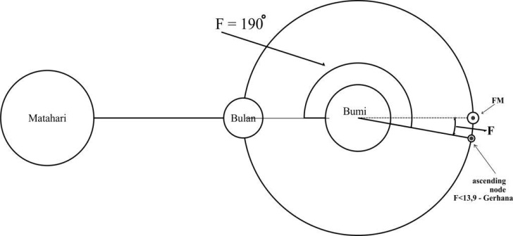
Gambar 1 : Ilustrasi posisi F ketika satu lunasi sudah berada di atas ascending node.
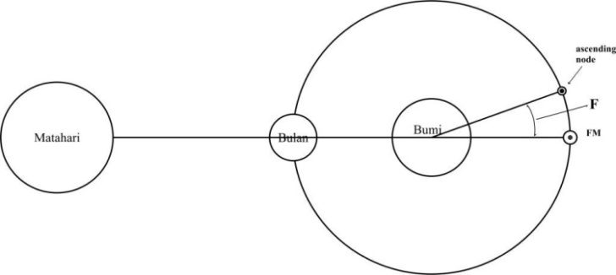
Gambar 2 : Ilustrasi posisi F ketika satu lunasi masih berada di atas ascending node.
Mark Littmann juga menjelaskan beberapa gambar yang berkaitan dengan batas-batas gerhana serta ilustrasi pergerakan dari satu node dengan node setelahnya. Sebagaimana ilustrasi gambar berikut :
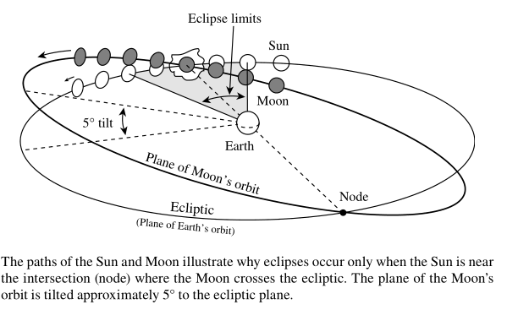
Gambar 3 : Batas-batas terjadinya gerhana.

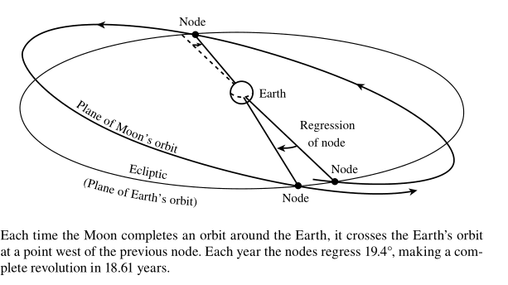
Gambar 4 : Ilustrasi pergerakan dari node ke node.
Gerhana Matahari akan terjadi apabila selisih antara F dengan kelipatan 180° (0°/360°) kurang dari 13°.9. Apabila selisihnya lebih besar dari 21°, maka tidak ada gerhana dan apabila terletak di antara 13°.9 - 21°, maka gerhana belum bisa dipastikan. Dan kasus tersebut harus diselidiki lebih lanjut dengan memakai aturan berikut : Tidak ada gerhana jika | sin F |> 0.36.
Untuk mendapatkan nilai F, maka harus mengiktui rumus berikut:
F = 160.7108 + 390.670 502 74 k – 0.001 6341 T2 – 0.000 002 27 T3 – 0.000 000 011 T4 … (1)
Batas-batas terjadinya gerhana Matahari juga dijelaskan dengan versi berbeda oleh Ja’far Shodiq dalam penelitiannya yang berjudul Studi Analisis Metode Hisab Gerhana Matahari Menurut Rinto Anugraha dalam Buku Mekanika Benda Langit, yaitu gerhana Matahari akan terjadi jika nilai F di antara 0⁰ - 13⁰ 54’, 166⁰ 6’- 193⁰ 54’, atau 346⁰ 6’- 360⁰. Apabila nilai F antara 14⁰ - 21⁰, 159⁰ - 165⁰, 194⁰ - 201⁰, atau 339⁰ - 345⁰ ini bisa terjadi gerhana bisa juga tidak terjadi gerhana. Artinya sama yaitu, 0⁰ - 13⁰ 54’ akan mempunyai nilai selisih dengan kelipatan 180 di bawah 13⁰.9, contoh apabila nilai F = 12⁰, maka nilai harganya 12 itu sendiri, yaitu 12 – 0 = 12. Begitu juga dengan kemungkinan di antara 14⁰ - 21⁰, 159⁰ - 165⁰, 194⁰ - 201⁰, atau 339⁰ - 345⁰. Artinya apabila nilai F 199⁰ , maka selisih dengan 180⁰ adalah 19⁰, dst.
Kedua, gamma (y) merupakan jarak minimum dari sumbu kerucut bayangan Bulan ke pusat Bumi, dalam satuan radius khatulistiwa. Jarak ini positif atau negatif, tergantung pada apakah sumbu kerucut bayangan melewati utara atau selatan dari pusat Bumi. Nilai gamma tersebut memberikan informasi lanjut tentang jenis gerhana sentral ataupun non-sentral.
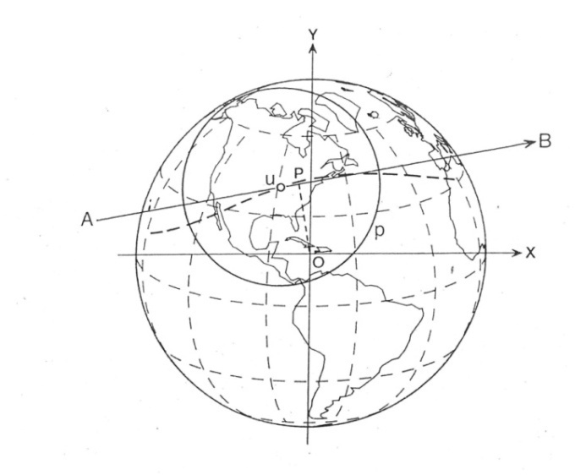
Gambar 5 : Bumi dilihat dari Matahari selama fenomena gerhana Matahari cincin 10 Mei 1994.
Gambar tersebut menjelaskan tentang bidang fundamental fenomena gerhana Matahari Cincin 10 Mei 1994, terutama berkaitan dengan nilai gamma (y). Bidang tersebut melalui pusat Bumi dan tegak lurus dengan poros kerucut bayangan Bulan. Pusat dari bayangan Bulan dalam bidang fundamental tersebut bergerak dari A ke B.
O merupakan pusat cakram Bumi. Dalam bidang fundamental, koordinat dari pusat Bulan ditunjukkan oleh (X,Y). OP merupakan jarak minimal y (gamma) dari pusat poros bayangan Bulan ke pusat Bumi. Ketika pusat bayangan Bulan bergerak dari A ke B, permukaan Bumi sedang berotasi dari barat (kiri) ke timur (kanan). Akibatnya, jalan kecil dari garis tengah di permukaan Bumi tidak bertepatan/serupa sebagaimana posisi garis AB, melainkan digambarkan oleh garis patah-patah.
Ketiga adalah magnitudo. Dalam kasus gerhana Matahari, magnitudo disimbolkan dengan u. Kuantitas u merupakan jari-jari kerucut umbra Bulan di bidang dasar dalam satuan radius ekuator Bumi. (Bidang dasar adalah sebuah bidang yang melalui pusat Bumi dan tegak lurus terhadap sumbu bayangan Bulan). Jari-jari kerucut penumbra pada bidang dasar ini adalah u + 0.5461.
Berikut gambar ilustrasi magnitudo dalam kaitannya dengan gerhana Matahari.
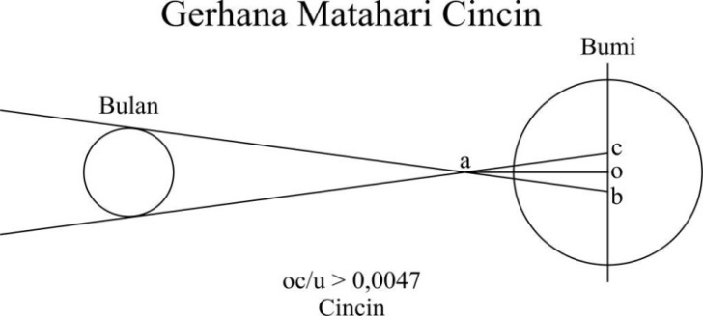
Gambar 6 : Ilustrasi u pada kasus gerhana Matahari cincin.

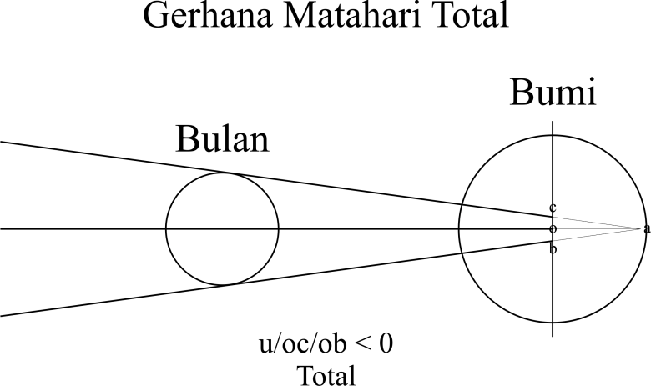
Gambar 7 : Ilustrasi u pada kasus gerhana Matahari total.

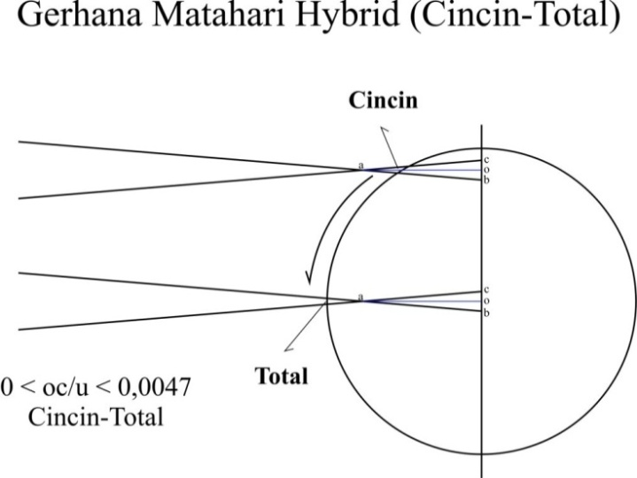
Gambar 8 : Ilustrasi u pada kasus gerhana Matahari cincin-total.
Dari ketiga gambar di atas, secara umum dijelaskan bahwa kuantitas u merupakan jari-jari kerucut umbra Bulan di bidang dasar dalam satuan radius ekuator Bumi, sehingga jika dilihat dari gambar 6, maka nilai u digambarkan oleh oc/ob. Adapun nilai oc/ob ini bisa negatif jika kerucut umbra Bulan belum ada. Dan bernilai positif jika kerucut umbra Bulan sudah ada.
Ketiga parameter di atas, penulis menggaris bawahi untuk argumen lintang bulan (argumen of moon’s latitude). Kita bisa menyimpulkan bahwa sejatinya cukup dengan mengetahui nilai argument lintang bulan (F) untuk bisa megetahui adanya gerhana Matahari dan catatan menarik ketika keteraturan angka yang ditampilkan oleh nilai F. Nilai ini akan meningkat sebesar 30°.6705. Artinya jika dibariskan beberapa lunasi, maka terbentuklah barisan atau deret aritmatika yang bisa dikembangkan lebih jauh penjelasannya pada bagian selanjutnya.
ARITMATIKA DAN RELASINYA DENGAN ALGORITMA GERHANA
Pola dalam Ilmu Matematika / Statistik
Pola secara bahasa artinya bentuk (struktur) yang tetap. Secara istilah merupakan bentuk atau model (atau, lebih abstrak, suatu set peraturan) yang bisa dipakai untuk membuat atau untuk menghasilkan sesuatu atau bagian dari sesuatu, khususnya jika sesuatu yang ditimbulkan cukup mempunyai suatu yang sejenis untuk pola dasar yang dapat ditunjukkan atau terlihat, yang mana sesuatu itu dikatakan memamerkan pola.Dalam Ilmu Matematika masalah pola sering dikaitkan dengan pembuatan rumus yang berguna untuk memudahkan mencari nilai n ketika perhitungan yang dicari berada di jarak sangat jauh dari titik awal perhitungan.
Materi pola dalam ilmu Matematika dipakai pada materi bilangan, terutama bilangan genap maupun bilangan ganjil. Sebagai contoh pola 5 bilangan genap 2, 4, 6, 8, dan 10. Suku pertama adalah 2, 4 menjadi suku kedua hingga 10 menjadi suku terakhir.
2 disebut suku pertama
4 disebut suku ke-2
6 disebut suku ke-3
8 disebut suku ke-4
10 disebut suku ke-5
Ternyata suku-suku tersebut di atas mengikuti pola tertentu. Perhatikan polanya:
Suku ke-1 = 2 = 2.(1)
Suku ke-2 = 4 = 2.(2)
Suku ke-3 = 6 = 2.(3)
Suku ke-4 = 8 = 2.(4)
Suku ke-5 = 10 = 2.(5)
Dengan demikian dapat disimpulkan bahwa pola jumlah 5 bilangan tersebut adalah 2.k, dimana k E {1,2,3,4,5}.

Barisan Aritmatika
Barisan aritmatika adalah suatu barisan dengan satu bilangan tertentu yang bisa ditambahkan pada suku ke berapa pun untuk mendapatkan suku berikutnya atau suku sebelumnya. Dengan demikian U₁,U₂,U₃,…U_{n},…merupakan barisan aritmatika dengan selisih (beda) antar suku sama, (common difference) yaitu b, maka : U_{n+1} = U_{n} + b (bilangan real b bisa berupa positif, negative, atau nol).
Barisan aritmatika yang juga disebut barisan hitung menggunakan notasi sebagai berikut:
b = beda yang sama = U₂ – U₁ = U₃ – U₂ = … = U_{n} – U_{n-1}
a = suku pertama = U1 = f(1)
n = banyaknya suku
Un = suku ke-n = f(n)
Dengan notasi tersebut, bentuk barisan aritmatika secara umum sebagai berikut:
Nilai Un = a, a+b, a+2b, a+3b, a+4b, a+5b, ….
Nilai n = 1, 2, 3, 4, 5, 6, …
Perhatikan bahwa b memiliki koefesien 1 di suku ke dua. Koefesien ini selalu bertambah 1 setiap kita berpindah ke suku berikutnya. Karenanya koefesien dari b di tiap suku 1 angka lebih rendah dari pada suku tersebut. Misalnya:
Suku ke-5 = a+4b
Suku ke-8 = a+7b
Suku ke-n = a+(n-1)b
Hal ini menuntun ke rumus suku ke-n:
U_{n} = a+(n-1)b
Secara umum dalam penentuan suku-suku suatu barisan, salah satu caranya adalah dengan memerhatikan selisih antara dua suku yang berurutan. Bila pada satu tingkat pengerjaan belum diperoleh selisih tetap, maka pengerjaan dilakukan pada tingkat berikutnya sampai diperoleh selisih tetap.
Suatu barisan disebut berderajat satu (linier) bila selisih tetap diperoleh dalam satu tingkat pengerjaan, dan disebut berderajat dua bila selisih tetap diperoleh dalam dua tingkat pengerjaan dst. Sebagaimana contoh :3,7,11,15,19,…disebut barisan berderajat satu (linier). 5,8,13,20,29,…disebut barisan berderajat dua. Dan 2,5,18,45,90,…disebut barisan berderajat tiga. Dengan demikian, kita bisa menyimpulkan bahwa intisari dari barisan aritmatika adalah suku-suku yang berurutan tersebut memiliki suatu perbedaan yang tetap.
Dari sinilah sebenarnya letak keterkaitan antara barisan aritmatika dengan fenomena gerhana Matahari yang belum diungkap secara mendetail. New moon yang menjadi ruang terjadinya gerhana diibaratkan suku-suku yang tiap tahun rata-rata berjumlah 12, hingga bertambah setiap tahun. Suku-suku ini pada umumnya disimbolkan dengan notasi k kecil yang menjadi kunci untuk diketahuinya nilai argument lintang Bulan. Jika nilai tersebut di setiap suku memberikan pola yang teratur, maka inilah terobosan baru yang membuat algoritma gerhana bisa dikolaborasi dengan konsep aritmatika dan akan dijelaskan lebih lanjut pada point pembahasan di bawah.
JUMLAH GERHANA MATAHARI DALAM SATU TAHUN KALENDER
Dalam satu tahun kalender (1 Januari hingga 31 Desember), gerhana Matahari minimal terjadi 2 kali dan maksimal bisa terjadi hingga 5 kali. Kasus terjadinya sebanyak 2 kali sebagaimana tahun 1996 dan 2004. Tiga kali sebagaimana tahun 2018 dan empat kali pada tahun 2000.
Kasus gerhana Matahari terjadi sebanyak 5 kali sebagaimana pada tahun 1805, 1935, dan akan terjadi pada tahun 2206. Dalam rentang 4000 tahun sejak -600 hingga tahun 3400, secara perhitunga hanya terdapat 14 tahun yang memiliki 5 kali gerhana Matahari dalam setahun yaitu, tahun -568, -503, -438, -373, 1255, 1805, 1935, 2206, 2709, 2774, 2839, 2904, 3295 dan 3360. Catat bahwa distribusi tahunnya tidak beraturan : ada tiga kasus dari tahun -568, hingga -438 (rentang 130 tahun) dan tiga kasus dari tahun 2709 hingga 2839 (rentang 130 tahun) tetapi tidak terjadi sejak tahun -373 hingga 1255 (rentang lebih dari 1600 tahun). Untuk keempat belas tahun di atas, empat dari lima gerhana dalam setahun adalah tipe parsial atau P, sisa tipe gerhana adalah tipe cincin atau A (seperti pada tahun 1935) atau tipe total seperti pada tahun 2774.
Jika saja jumlah gerhana Matahari dan gerhana Bulan digabung, maka jumlah minimum gerhana dalam setahun adalah 4 buah dan maksimum 7 buah dan 7 buah ini terjadi dalam 4 kemungkinan sebagai berikut :
5 gerhana Matahari + 2 gerhana Bulan, seperti pada tahun 1935,2206
4 gerhana Matahari + 3 gerhana Bulan, seperti pada tahun 1982, 2094
3 gerhana Matahari + 4 gerhana Bulan, seperti pada tahun 1973, 2038
2 gerhana Matahari + 5 gerhana Bulan, seperti pada tahun 1879, 2132
Seluruh gerhana Matahari dalam satu tahun dapat berupa tipe P, sebagai contoh pada tahun 1996 (dua gerhana), tahun 2018 (tiga gerhana) dan tahun 2000 (empat gerhana). Pada tahun-tahun tersebut tidak ada gerhana total atau cincin.
Dalam setahun maksimum terdapat dua kali gerhana Matahari total. Contohnya pada tahun 2057. Tidak mungkin terdapat tiga gerhana Matahari total dalam setahun, bahkan jika kita masukan gerhana dengan tipe A-T dan (T).
Sementara itu untuk gerhana Matahari cincin, bisa terdapat dua kali dalam setahun, sebagai contoh pada tahun 1951 dan 1973.Jumlah maksimum gerhana Matahari cincin yang murni dalam setahun adalah dua kali.Gerhana cincin yang murni, yaitu jika tipe A-T (cincin-total) tidak dimasukkan.Namun jika tipe A-T dimasukkan, jumlah maksimum gerhana Matahari cincin (yaitu tipe A dan A-T) dalam setahun ada tiga kali. Untuk kasus tiga kali ini, bisa terdapat satu cincin dan dua cincin-total, atau dua cincin dan satu cicin-total. Antara tahun 2000 hingga tahun 1700, terdapat 10 buah tahun yang berisi tiga gerhana cincin ini dalam setahun, yaitu tahun -1944, -484, -400, -139, 1144, 1228, 1339, 1405, 1489, dan tahun 1966.
Dua gerhana Matahari yang terjadi berturut-turut tidak pernah kedua-duanya berupa fase total, namun demikian dimungkinkan terdapat dua gerhana total dalam rentang kurang dari setengah tahun, tetapi salah satunya berupa gerhana bertipe A-T. Contohnya adalah:17 April 1912, tipe A-T dan 10 Oktober 1912, tipe T. Akan tetapi dua gerhana sentral yang berturut-turut dapat berupa total kedua-duanya, tetapi dipisahkan oleh gerhana parsial, sebagai contoh, gerhana total 11 Agustus 1999 dan 21 Juni 2001, dipisahkan oleh empat gerhana parsial pada tahun 2000.
Dua gerhana Matahari yang terjadi berturut-turut bisa berupa kedua-duanya bertipe A-T, sebagai contoh gerhana 23 Desember 1908 dan 17 Juni 1909, 3 Oktober 1986 dan 29 Maret 1987. Antara tahun -599 hingga tahun 3400 atau rentang 4000 tahun atau 40 abad, terdapat 9439 gerhana Matahari, sehingga rata-rata sekitar 237 gerhana per abad. Selama 40 abad tersebut, tipe gerhana adalah sebagai berikut : 3344 gerhana parsial, 3071 gerhana cincin, 2058 gerhana total, 493 gerhana cincin-total, 58 gerhana cincin non-sentral, dan 19 gerhana total non-sentral. Namun demikian, distribusinya setiap abad tidak seragam.Sebagai contoh antara tahun 1701 – 1800 terdapat 251 gerhana, sedangkan antara tahun 2001 – 2100 hanya terdapat 224 gerhana.
Pada dua fase Bulan baru yang berturutan dapat terjadi gerhana Matahari. Hampir seluruh kasus, kedua gerhana tersebut bertipe parsial, yang tampak dari belahan Bumi yang berbeda, sebagai contoh :21 Juni 1982, belahan Bumi selatan (Selatan Atlantik, Afrika Selatan) dan 20 Juni 1982, belahan Bumi utara (Laut Arktik, Negara-negara Skandinavia). Sangat jarang terjadi, satu dari kedua gerhana berturutan pada dua fase Bulan baru yang berturutan adalah gerhana parsial.Dalam rentang tahun -599 hingga 3400, hanya terjadi 5 kali.
RELASI ANTARA POLA ARGUMEN LINTANG BULAN (F) DAN ARITMATIKA
Argumen Lintang Bulan (F) menjadi informasi awal dalam prediksi adanya gerhana Matahari. Argumen ini juga sudah diketahui mempunyai keteraturan pola setiap satu lunasi. Artinya jika nilai argument lintang bulan ini dibariskan dalam satu tahun kalender (12 lunasi / new moon), maka mempunyai korelasi dengan teori aritmatika. Hal ini sebagaimana data dan pola yang dihasilkan dalam satu tahun melalui rumus persamaan (1) di atas :
Data dan pola argument lintang bulan yang terbentuk adalah:
Nilai Argumen Lintang Bulan (F)
Nilai k | Hasil F
0 | 160,71080
1 | 191,38130
2 | 222,05181
3 | 252,72231
4 | 283,39281
5 | 314,06331
6 | 344,73382
7 | 15,40432
8 | 46,07482
9 | 76,74532
10 | 107,41583
11 | 138,08633
12 | 168,75683
Tabel 6 : Data F selama 13 New Moon.
Pola Nilai Argumen Lintang Bulan (F)
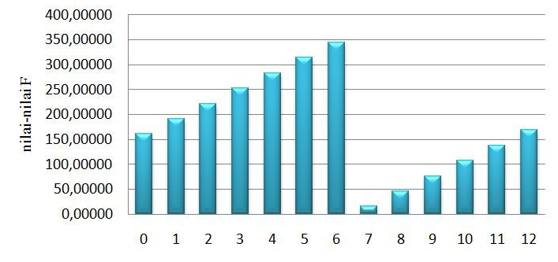
Gambar 13 : Pola / Grafik Nilai F dalam 13 New Moon.
Dari hasil data dan pola di atas, pertama kita bisa membuktikan keteraturan angka yang ditampilkan oleh nilai argument lintang bulan di setiap lunasi. Sebagaimana contoh pengurangan nilai F 191,38130 - 160,71080 = 30,67050, kemudian 314,0633 - 283,3928 = 30,67050, dan seterusnya. Maka, pembuktian statemen Jean Meus bisa kita pahami yakni di setiap satu lunasi F akan bertambah sebesar 30°.6705. Kedua kita bisa meyakinkan kembali bahwa angka-angka argument lintang bulan memiliki keteraturan melalui gambar pola yang ditampilkan. Pola naik di setiap new moon tampak jelas terkecuali untuk new moon ke-7 yang memberikan pola turun dari sebelumnya. Kasus ini bukanlah suatu permasalahan karena nilai F disini harus mengikuti aturan 360 derajat, sehingga nilai yang melampaui harus dikurangi 360 derajat.
Step selanjutnya kita harus menghitung selisih antara nilai argument lintang bulan di atas dengan 180 atau kelipatannya agar bisa dideteksi mana saja yang memenuhi batas-batas terjadinya gerhana. Dengan memanfaatkan cara-cara kalkulasi, maka data dan pola baru argument lintang bulan adalah :
Selisih Nilai Argumen Lintang Bulan (F) dengan 180⁰ dan Kelipatannya.
New Moon | Nilai k | Selisih F |  |  | Minimal
New Moon | Nilai k | Hasil Awal F | Absolut F-180 | 360-F | Minimal
Ke 1 | 0 | 160,71080 | 19,28920 | 199,28920 | 19,28920
Ke 2 | 1 | 191,38130 | 11,38130 | 168,61870 | 11,38130
Ke 3 | 2 | 222,05181 | 42,05181 | 137,94819 | 42,05181
Ke 4 | 3 | 252,72231 | 72,72231 | 107,27769 | 72,72231
Ke 5 | 4 | 283,39281 | 103,39281 | 76,60719 | 76,60719
Ke 6 | 5 | 314,06331 | 134,06331 | 45,93669 | 45,93669
Ke 7 | 6 | 344,73382 | 164,73382 | 15,26618 | 15,26618
Ke 8 | 7 | 15,40432 | 164,59568 | 344,59568 | 15,40432
Ke 9 | 8 | 46,07482 | 133,92518 | 313,92518 | 46,07482
Ke 10 | 9 | 76,74532 | 103,25468 | 283,25468 | 76,74532
Ke 11 | 10 | 107,41583 | 72,58417 | 252,58417 | 72,58417
Ke 12 | 11 | 138,08633 | 41,91367 | 221,91367 | 41,91367
Ke 13 | 12 | 168,75683 | 19,28920 | 199,28920 | 11,24317
Tabel 7 : Hasil F setelah mengalami pengurangan dengan 180 dan kelipatannya.

Pola Akhir Nilai Argumen Lintang Bulan (F)
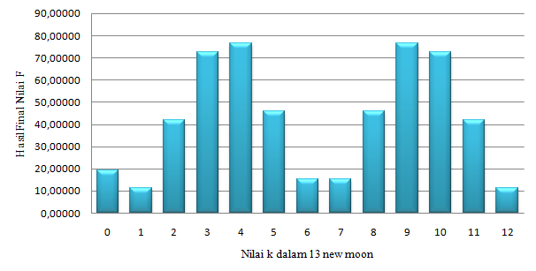
Gambar 14 : Akhir pola F setelah mengalami pengurangan dengan 180⁰ dan kelipatannya.
Berdasarkan tabel dan pola argument lintang bulan di atas, maka secara kriteria nilai argumen lintang bulan, bisa disimpulkan bahwa dalam 13 kali new moon kemungkinan gerhana Matahari terjadi sebanyak 5 kali, yaitu pada nilai k ke 0 (new moon pertama), 1 (new moon kedua), 6 (new moon ketujuh), 7 (new moon kedelapan), dan 12 (new moon ketiga belas). Artinya pada tahun tersebut gerhana Matahari mencapai jumlah maksimal, yaitu 5 kali dalam setahun. Dengan begitu, salah satu fakta jumlah maksimal gerhana Matahari bisa kita pahami.
Keteraturan angka yang tampilkan oleh nilai argument lintang bulan mempunyai pengaruh positif jika dikorelasikan dengan teori aritmatika. Dampak yag dimaksud adalah adanya kemungkinan transformasi rumus awal menghitung nilai F kepada rumus baru yang lebih sederhana.
Pembentukan rumus baru dengan teori aritmatika adalah sebagai berikut :
Rumus umum aritmatika adalah
U_{n} = a+(n-1)b
Dengan a adalah suku pertama yaitu 160,71080, b (beda) adalah 30°.6705 dan n adalah nilai F kesekian yang akan dihitung. Sehingga bentuknya menjadi :
U_{n} = 160,71080 + ( n – 1 ) 30,6705
= 160,71080 + 30,67050n – 30,67050
= 130,04030 + n.30,67050
Catatan penting bahwa n disini simbolkan sebagai nilai k yang dalam perhitungan gerhana adalah representative dari new moon dan nilai k new moon tersebut adalah 0 sebagai patokan awal. Jadi, rumus baru untuk menghitung nilai argument lintang bulan (F) adalah :
F_{k} = 130,04030 + (k+1) x 30,67050
Rumus ini kalau diterapkan dalam pencarian nilai F di atas, maka rumusnya menjadi :
F_{k} = a + (k+1) b.
Sehingga untuk mencari nilai F pada new moon ke-10 (k 9) adalah :
F₉ = 130,04030+ (9+1) 30,67050
= 130,04030 + 306,7050
= 436,7453 / 76,7453
Akhirnya kita mendapatkan relasi antara nilai argument lintang bulan (F) dengan teori aritmatika, yakni dengan penemuan rumus baru versi aritmatika.
Rumus Awal Argumen Lintang Bulan (F) | Rumus Baru Argumen Lintang Bulan (F)
F = 160.7108 + 390.670 502 74 k – 0.001 6341 T2 – 0.000 002 27 T3 – 0.000 000 011 T4 | F_{n} = 130,04030 + n.30,67050
Tabel 8 : Transformasi rumus awal dan baru versi aritmatika argument lintang bulan

ARGUMENT LINTANG BULAN DAN JUMLAH MINIMAL-MAKSIMAL GERHANA MATAHARI
Argument lintang bulan (F) sudah memberi sebuah pemahaman bahwa dalam satu tahun kalender (1 Januari hingga 31 Desember), gerhana Matahari bisa terjadi minimal 2 dan maksimal 5 kali. Misalnya gerhana Matahari yang terjadi dua kali ; 1996 dan 2004, serta yang terjadi 5 kali ; 1805, 1935, dan 2206. Gerhana 3 kali (2018) dan 4 kali (2000). Fakta ini sekilas bisa kita amati lewat pola-pola argument lintang bulan di bawah ini :
- Gerhana Matahari 2 kali tahun 2004 ( 19 April 2004 dan 14 Oktober 2004)
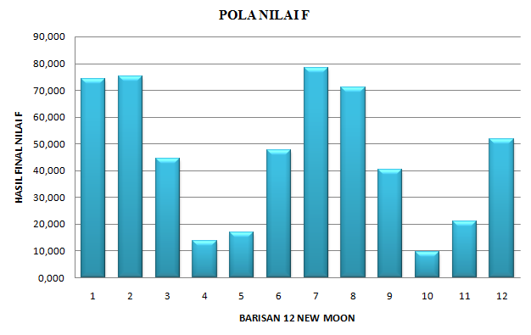
- Gerhana Matahari 3 kali tahun 2018 ( 15 Februari, 13 Juli, dan 11 Agustus 2018 )
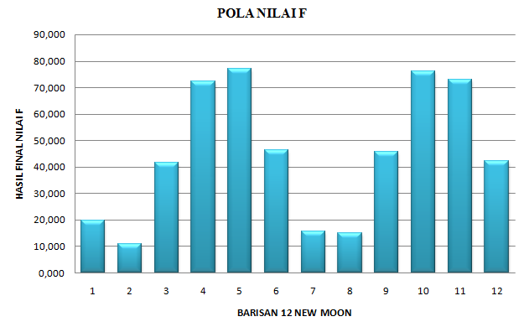
- Gerhana Matahari 4 kali tahun 1982 ( 25 Januari, 21 Juni, 20 Juli, dan 15 Desember 1982 )
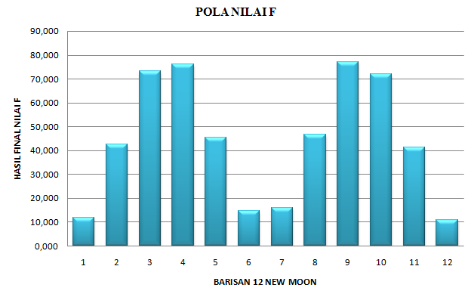
- Gerhana Matahari 5 kali tahun 1935 ( 5 Januari, 3 Februari, 30 Juni, 30 Juli, dan 25 Desember 1935 )
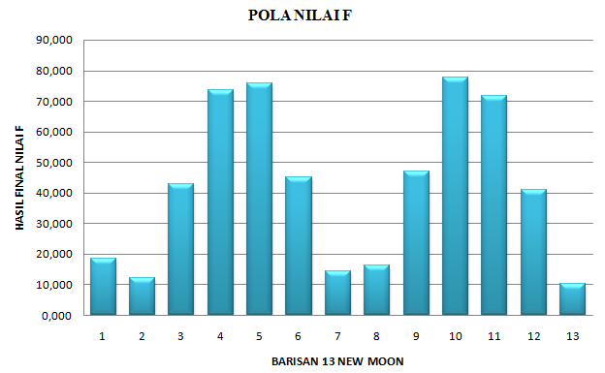
- Gerhana Matahari 5 kali tahun 2206 ( 10 Januari, 7 Juni, 7 Juli, 1 Desember, dan 30 Desember 2206 )
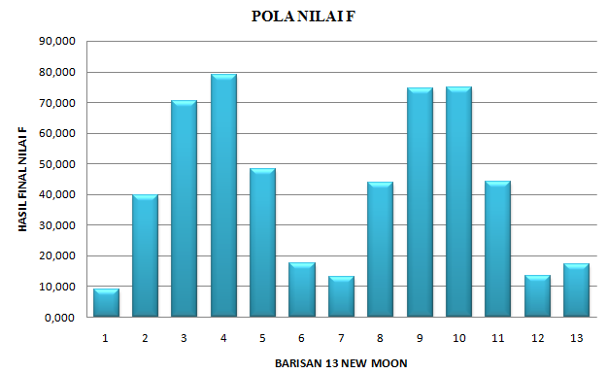
Berdasarkan data tabel dan pola yang diberikan oleh nilai argument lintang bulan di atas, kita semakin paham bahwa jumlah gerhana Matahari dalam satu tahun bervariasi antara 2, 3, 4 dan 5 kali. Jumlah ini bisa diketahui melalui nilai awal argument lintang bulan di permulaan new moon suatu tahun. Jumlah ini masih merupakan tinjauan dari kalender Masehi yang konsep perhitungannya didasarkan atas peredaran semu Matahari pada ekliptika sepanjang tahun. Kalender yang mempunyai 12 bulan dengan umur hari tiap tahunnya berkisar antara 365 hari dan 366 hari. Dari jumlah hari tersebut, tentunya sangat bisa terjadi tiga belas kali fase new moon, sehingga menjadi hal yang wajar jumlah gerhana Matahari bisa mencapai 5 kali.
Salah satu penjelasan dari gambar di atas adalah pada kasus gerhana Matahari tahun 1982. Secara data dan pola, nilai k pada urutan new moon ke 1, 6, 7, dan 12 menjadi ruang terjadinya gerhana Matahari dengan nilai akhir argument lintang bulan masing-masing 11,861, 14,786, 15,884, dan 10,763. Semuanya memenuhi batas-batas terjadinya gerhana yaitu 13,9⁰ (pasti terjadi) dan di antara 13,9⁰ – 21⁰ (mungkin terjadi). Sehingga dua gerhana berstatus pasti dan dua yang lain berstatus mungkin. Untuk membuktikannya kita bisa merujuk salah satu data Fred Espenak dalam bukunya Thousand Year Canon of Solar Eclipses 1501 to 2500. Benar adanya gerhana Matahari tahun 1982 terjadi sebanyak empat kali dengan data tanggal dan bulan sebagai berikut : 25 Januari (new moon pertama), 21 Juni (new moon keenam), 20 Juli (new moon ketujuh) dan 15 Desember (new moon keduabelas). Semuanya berjenis gerhana Matahari parsial.
Jumlah ini akan berbeda ketika kita mengkajinya menggunakan system kalender hijriyah. Gerhana Matahari merupakan peristiwa alam yang terjadi pada satu di antara fase-fase Bulan yaitu fase new moon. Fase-fase Bulan merupakan salah satu kajian dalam kalender Hijriyah karena prinsip dasarnya bersumber dari pergerakan Bulan mengelilingi Bumi.
Umur hari pada kalender hijriyah berkisar 354/355 hari, dengan ketentuan 355 untuk tahun kabisat dan 354 untuk tahun basitah. Umur ini lebih sedikit daripada umur kalender masehi dengan selisih berkisar 11 hari dalam setahun. Jumlah bulan pada system kalender ini berjumlah 12, sebagaimana keterangan Al-Qur’an surat at-Taubah [9] : 36.

Sesungguhnya bilangan bulan pada sisi Allah adalah dua belas bulan, dalam ketetapan Allah di waktu Dia menciptakan langit dan bumi, di antaranya empat bulan haram. Itulah (ketetapan) agama yang lurus, Maka janganlah kamu Menganiaya diri kamu dalam bulan yang empat itu, dan perangilah kaum musyrikin itu semuanya sebagaimana merekapun memerangi kamu semuanya, dan ketahuilah bahwasanya Allah beserta orang-orang yang bertakwa. (QS. At-Taubah [9]:36.

Ayat ini memberikan keterangan bahwa jumlah bulan dalam penanggalan Islam berjumlah 12 bulan. Nama-nama bulan itu adalah : Muharram, Shafar, Rabi’ul Awal, Rabi’ul Akhir, Jumadil Ula, Jumadil Akhirah, Rajab, Sya’ban, Ramadhan, Syawwal, Dzulqo’dah, da Dzulhijjah. Jumlah hari setiap bulan sebanyak 30 hari untuk urutan bulan ganjil dan 29 hari untuk urutan bulan genap. Sebagai pengecualian, pada kasus tahun kabisat jumlah hari pada bulan Dzulhijjah ditambah 1 menjadi 30 hari.
Sama halnya dengan kalender masehi yang memiliki tahun pendek dan tahun panjang. Kalender hijriyah memiliki system tahun pendek (Basithah) dan tahun panjang (Kabisat) yang sedikit rumit. Setiap 30 tahun terdapat 11 tahun kabisat, yang artinya jumlah hari bulan Dzulhijjah 30 hari dan 19 tahun Basitah yang artinya jumlah hari bulan Dzulhijjah berjumlah 29 hari. Aturan ini mengakibatkan jumlah total hari tiap tahun berkisar antara 354 hari (Basitah) dan 355 hari (Kabisat).
Dengan cara yang sama, penulis menemukan keterangan baru terkait jumlah minimal-maksimal terjadinya gerhana Matahari jika berdasarkan umur hari dalam kalender Hijriyah yang mana Rinto Anugraha melalui buku Mekanika Benda Langit menulis bahwa jumlah minimal-maksimal gerhana Matahari dalam satu tahun adalah 2 dan 5 kali. Namun tidak dengan apa yang diperoleh dari kalender Hijriyah.
Di bawah ini adalah ilustrasi bagaimana pola argument lintang bulan yang terbentuk dengan pendekatan kalender hijriyah. Misal data yang dihitung adalah tahun 1438 H. Kita harus mendapati konversi tanggal 1 Muharram 1439 H ke dalam penanggalan masehi. Kita mendapatkan tanggal 1 Muharram 1439 H bersesuaian dengan 22 September 2017 dan jika kita panjangkan satu satuh penuh, maka rentang penanggalannya adalah 22 September 2017 – 10 September 2018.
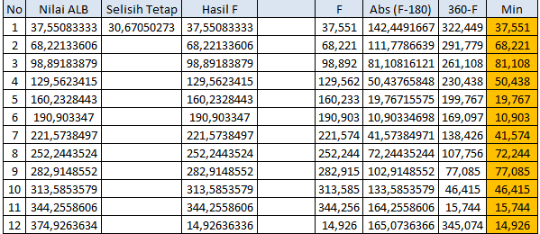
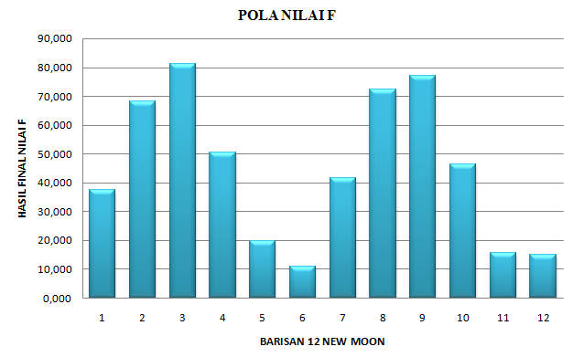
Kita akan mendapatkan keterangan di new moon mana gerhana Matahari bisa terjadi, yaitu new moon ke 5, 6, 11, dan 12. Untuk membuktikan kita bisa melihat data kontemporer di rentang waktu 22 September 2017 – 10 September 2018, penulis mengambil data dari Fred Espenak bahwa dalam rentang waktu tersebut gerhana terjadi pada : 15 Februari 2018 (gerhana Matahari parsial), 13 Juli 2018 (gerhana Matahari parsial) dan 11 Agustus 2018 (gerhana Matahari parsial).
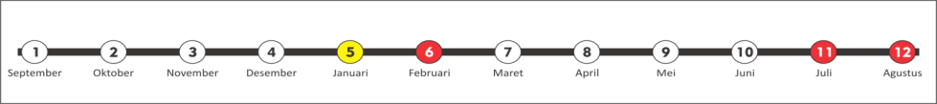
Gambar 17 : Analogi posisi bulan yang berpeluang terjadi gerhana Matahari.
Secara teori data prediksi, gerhana terjadi pada new moon ke 5,6,11, dan 12. Sedangkan hasil data kontemporer hanya memberikan jawaban pada new moon ke 6,11, dan 12. Mengesampingkan kasus pada new moon ke-5, data argument lintang bulan ini sudah memberikan pemahaman yang kuat bahwa penentuan jumlah gerhana secara aritmatika bisa diketahui melalui nilai argument lintang bulan pada new moon pertama suatu tahun.
Dengan memanfaatkan bentuk pola di atas , penulis lebih detail membuat interval-interval nilai argument lintang bulan dan keterkaitannya dengan jumlah gerhana Matahari yang diberikan berdasarkan kalender Masehi.
TABEL INTERVAL A
No | Nilai Argument Lintang Bulan | Jumlah Gerhana | Pola New Moon
1 | 0 – 1 | 3 | 1 – 7 – 13
2 | 2 – 5 | 4 | 1 – 7 – 12 – 13
3 | 6 – 12 | 5 | 1 – 6 – 7 – 12 – 13
4 | 13 – 16 | 4 | 1 – 6 – 7 – 12
5 | 17 – 20 | 3 | 1 – 6 – 12
6 | 21 – 32 | 2 | 6 – 12
7 | 33 – 36 | 3 | 6 – 11 – 12
8 | 37 – 43 | 4 | 5 – 6 – 11 – 12
9 | 44 – 47 | 3 | 5 – 6 – 11
10 | 48 – 62 | 2 | 5 – 11
11 | 63 – 66 | 3 | 5 – 10 – 11
12 | 67 – 74 | 4 | 4 – 5 – 10 – 11
13 | 75 – 78 | 3 | 4 – 5 – 10
14 | 79 – 93 | 2 | 4 – 10
15 | 94 – 97 | 3 | 4 – 9 – 10
16 | 98 – 104 | 4 | 3 – 4 – 9 – 10
17 | 105 – 108 | 3 | 3 – 4 – 9
18 | 109 – 124 | 2 | 3 – 9
19 | 125 – 128 | 3 | 3 – 8 – 9
20 | 129 – 135 | 4 | 2 – 3 – 8 – 9
21 | 136 – 139 | 3 | 2 – 3 – 8
22 | 140 – 150 | 2 | 2 – 8
23 | 151 – 154 | 3 | 2 – 8 – 13
24 | 155 – 159 | 4 | 2 – 7 – 8 – 13
25 | 160 – 166 | 5 | 1 – 2 – 7 – 8 – 13
26 | 167 – 170 | 4 | 1 – 2 – 7 – 13
27 | 171 – 180 | 3 | 1 – 7 – 13
Tabel 8 : Interval nilai argumenlintang bulan dan jumlah jumlah gerhana matahari dengan 13 kali new moon.
TABEL INTERVAL B
No | Nilai Argument Lintang Bulan | Jumlah Gerhana | Pola New Moon
1 | 0 – 1 | 2 | 1 – 7
2 | 2 – 5 | 3 | 1 – 7 – 12
3 | 6 – 16 | 4 | 1 – 6 – 7 – 12
4 | 17 – 20 | 3 | 1 – 6 – 12
5 | 21 – 32 | 2 | 6 – 12
6 | 33 – 36 | 3 | 6 – 11 – 12
7 | 37 – 43 | 4 | 5 – 6 – 11 – 12
8 | 44 – 47 | 3 | 5 – 6 – 11
9 | 48 – 62 | 2 | 5 – 11
10 | 63 – 66 | 3 | 5 – 10 – 11
11 | 67 – 74 | 4 | 4 – 5 – 10 – 11
12 | 75 – 78 | 3 | 4 – 5 – 10
13 | 79 – 93 | 2 | 4 – 10
14 | 94 – 97 | 3 | 4 – 9 – 10
15 | 98 – 104 | 4 | 3 – 4 – 9 – 10
16 | 105 – 108 | 3 | 3 – 4 – 9
17 | 109 – 124 | 2 | 3 – 9
18 | 125 – 128 | 3 | 3 – 8 – 9
19 | 129 – 135 | 4 | 2 – 3 – 8 – 9
20 | 136 – 139 | 3 | 2 – 3 – 8
21 | 140 – 154 | 2 | 2 – 8
22 | 155 – 159 | 3 | 2 – 7 – 8
23 | 160 – 166 | 4 | 1 – 2 – 7 – 8
24 | 167 – 170 | 3 | 1 – 2 – 7
25 | 171 – 180 | 2 | 1 – 7
Tabel 9 : Interval nilai argumenlintang bulan dan jumlah jumlah gerhana matahari dengan 12 kali new moon.
PENERAPAN POLA ARGUMEN LINTANG BULAN DAN ARITMATIKA DALAM PREDIKSI GERHANA MAAHARI
Adanya pola yang ditampilkan oleh nilai argument lintang bulan (F) memberikan data menarik untuk bisa dikembangkan ke dalam bentuk instrument gerhana Matahari. Pendekatan aritmatika mengukuhkan kembali bahwa prediksi-prediksi selama ini kebanyakan berbentuk teori atau kalkulasi dan minim yang dalam bentuk instrument. Padahal perwujudan instrument sejatinya embrio dari instrument-instrumen berikutnya yang lebih mutakhir.
Penulis mencoba memberi contoh penerapan penelitian ini untuk mengetahui fenomena-fenomena gerhana Matahari yang terjadi di era Rasulullah SAW.
Gerhana Matahari Cincin Masa Nabi
Gerhana Matahari menjadi catatan penting dalam perjalanan dakwah Rasulullah SAW. Kepala Lembaga Penerbangan dan Antariksa Nasional Thomas Djamaluddin mengatakan, gerhana matahari cincin pada masa nabi terjadi pada 27 Januari 632 Masehi atau menjelang awal Dzulqo’dah 10 H.
Peristiwa gerhana kematian Ibrahim bin Muhammad disebutkan juga oleh NASA dalam website resminya nasa.gov yang khusus membahas tentang gerhana Matahari yang bertepatan dengan peristiwa yang tercatat dalam sejarah diantara gerhana yang disebut oleh NASA adalah gerhana kematian Ibrahim anak Nabi Muhammad yang terjadi pada 27 Januari 632 M berupa gerhana Matahari Cincin. Masyarakat Arab pra-Islam yang belum tersentuh tentang gerhana dalam pandangan Islam menganggap bahwa gerhana itu menjadi sebab kematian Ibrahim.
Dalam hal ini, penulis bukan untuk membahas keadaan gerhana pada saat itu melainkan mencoba menerapkan bagaimana pola ini bisa diterapkan dengan pendekatan aritmatika. Beberapa yang perlu disiapkan adalah sebagai berikut :
- Cari data tanggal new moon awal tahun 632 M
- Cari nilai k dari tanggal tersebut
- Hitung nilai argument lintang bulan dengan rumus ( F_{k} = 130,04030 + ((k+1) x 30,67050 ))
- Hasilnya dicari pada tabel interval nilai argument lintang bulan
- Jumlah gerhana Matahari diketahui
Pertama, mengetahui tanggal new moon pada awal tahun 632 bisa kita dapatkan langsung dari tanggal tersebut. Karena sebagaimana kita ketahui gerhana Matahari terjadi pada salah satu fase-fase Bulan, yaitu new moon. Kedua, mencari pendekatan nilai k dari tanggal tersebut dengan mengikuti rumus ( k = (tahun + bulan / 12 + tanggal /365) – 2000,0185 ) * 12,3683). Dari rumus ini nilai k diketahui sebesar -16919,148 dengan begitu nilai k bulat sebagai penentu gerhana Matahari adalah -16919. Ketiga, mencari nilai argument lintang bulan dengan rumus F_{k} di atas didapatkan angka (F_{k} = 130,04030 + ((-16919+1) x 30,67050 )). Hasil F_{k} tersebut adalah nilai argument lintang bulan sebesar 6,5213. Keempat, nilai F_{k} yang sudah diketahui kita cari di tabel interval dan kita ketahui bahwa ada di tabel interval B yaitu nomor 3 dengan data dibawah ini.

No | Nilai Argument Lintang Bulan | Jumlah Gerhana | Pola New Moon
3 | 6 – 16 | 4 | 1 – 6 – 7 – 12

Kelima, kita bisa mengetahui bahwa pada tahun 632 Masehi jumlah gerhana Matahari yang terjadi sebanyak 4 kali dan salah satunya pada new moon pertama, yaitu pada tanggal 27 Januari 632 M.
KESIMPULAN
Variasi jumlah gerhana Matahari yang setiap tahun terjadi antara 2,3,4 dan 5 kali bisa digambaran secara detail melalui keteraturan pola yang diberikan oleh nilai argument lintang bulan yang telah ditabeliasasi di atas. Keterangan ini membantu orang-orang untuk bisa mengetahui adanya gerhana Matahari dengan cukup mengetahui data-data di new moon pertama suatu tahun dan selanjutnya bisa dimengetahui jumlah gerhana yang terjadi apakah 2 kali, 3 kali, 4 kali, dan atau 5 kali serta pada urutan new moon keberapa.
Pendekatan aritmatika untuk menelisik keteraturan pola nilai argument lintang bulan yang dihasilkan memungkinkan untuk dimodelkan instrument gerhana, sebagaimana tradisi-tradisi ilmuan astronomi masa lalu. Namun demikian, penulis juga memberi catatan pada kasus batas gerhana yang dijelaskan oleh Jean Meeus. Ada ketidakcocokkan antara teori batas dengan hasil tabel yang dijumpai di Element of Solar Eclipse. Kasus tersebut terjadi pada interval batas 13,9 – 21. Tapi, secara keseluruhan tabel tersebut sudah layak digunakan sebagai informasi berapa jumlah gerhana yang terjadi di suatu tahun.

DAFTAR PUSTAKA

Djamil, Ilmu Falak (Teori & Aplikasi), Jakarta : AMZAH, 2009.

Admiranto, A. Gunawan, Menjelajahi Tata Surya, Yogyakarta : Kanisius, 2009.

Al-Bukhary, Abi Abdillah Muhammad ibn Ismail, Matnu Masykul al-Bukhary, Beirut : Dar al-Fikr, Jilid I, 1994.

Anugraha, Rinto, Mekanika Benda Langit, Yogyakarta : Jurusan FMIPA UGM, 2012.

Bird, John, Matematika Dasar : Teori dan Aplikasi Praktis, Jakarta : Erlangga, 2004.

Espenak, Fred, Thousand Year Canon of Solar Eclipses 1501 to 2500, USA : Astropixels Publishing, 2017.

Gislén, Lars dan Chris Eade, Philippe De La Hire’s Eighteenth Century Eclipse Predictor, Journal of Astronomical History and Heritage, 2016.

Hambali, Slamet, Ilmu Falak 1 : Penentuan Awal Waktu Shalat & Arah Kiblat Seluruh Dunia, Semarang : Program Pascasarjana IAIN Walisongo, 2011.

Izzuddin, Ahmad, Ilmu Falak Praktis, Semarang : PT. Pustaka Rizki Putra, 2012.

Kh. U. Sadykov, Abu Raihan Al-Biruni dan Karyanya dalam Astronomi dan Geografi Matematika, Jakarta : Suara Bebas, 2007.

Khairunnisa, Afidah, Matematika Dasar, Jakarta : Rajawali Press, 2014.

Khazin, Muhyiddin, Ilmu Falak dalam Theori dan Praktik, Yogyakarta : Buana Pustaka, t.t.

__________, Kamus Ilmu Falak, Yogyakarta : Buana Pustaka, 2005.

Littmann, Mark, dkk, Totality Eclipses of The Sun, New York : OXFORD University Press, 2008.

Marpaung, Watni, Pengantar Ilmu Falak, Jakarta : Prenadamedia Group, cet I, 2015.

Meeus, Jean, Astronomical Algorithms, Virginia: Willman Bell. Inc., 1991.

__________, Element of Solar Eclipses, Virginia : Willman-Bell, Inc., 1989.

Rasywan Syarif, Muh, Fikih Astronomi Gerhana Matahari, Sinopsis Tesis, Semarang : IAIN Walisongo, 2012.

Shodiq, Jafar, Studi Analisis Metode Hisab Gerhana Matahari Menurut Rinto Anugraha Dalam Buku Mekanika Benda Langit, Skripsi Fakultas Syari’ah Dan Hukum UIN Walisongo, Semarang, 2015.

Sugondo, Dendy, Kamus Bahasa Indonesia, Jakarta : Pusat Bahasa, 2008.

Wawancara :

Wawancara dengan Rinto Anugraha di kantor Jurusan Fisika FMIPA UGM pada tanggal 28 Desember 2016 jam 15.30 WIB.
Wawancara dengan Rinto Anugraha di kantor Jurusan Fisika FMIPA UGM pada tanggal 28 Desember 2016 jam 15.30 WIB.

Website :

http://kamusbahasaindonesia.org/pola/mirip, diakses pada 30 Agustus 2016 jam 14:01 WIB.

http://kamusbahasaindonesia.org/pola/mirip, diakses pada 30 Agustus 2016 jam 14:01 WIB.

http://rumusrumus.com/macam-pola-bilangan/ diakses pada 30 Agustus 2016 Jam 14:27 WIB.

https://eclipse.gsfc.nasa.gov/SEhistory/SEhistory.html diakses pada 8 Januari 2019 pukul 15.08 WIB.

https://id.wikipedia.org/wiki/Pola, diakses pada 30 Agustus 2016 jam 14:04 WIB.

https://sains.kompas.com/read/2016/03/01/21221631/Kematian.Ibrahim.bin.Muhammad.Kisah.di.Balik.Perintah.Shalat.Gerhana diakses pada 27 Februari 2019 jam 13.19 WIB.

Ahmad Izzuddin, Ilmu Falak Praktis, Semarang : PT. Pustaka Rizki Putra, 2012, hlm. 105.
Muhyiddin Khazin, Kamus Ilmu Falak, Yogyakarta : Buana Pustaka, 2005, hlm. 23.
Dendy Sugondo, Kamus Bahasa Indonesia, Jakarta : Pusat Bahasa, 2008, hlm. 471.
Rinto Anugraha, Mekanika Benda Langit, Yogyakarta : Jurusan FMIPA UGM, 2012, hlm. 126.
Salah satu ruang lingkup pembahasan ilmu falak adalah gerhana, selain ada arah kiblat, waktu-waktu salat, dan awal bulan. Kaitannya dengan pembahasan gerhana adalah menghitung waktu terjadinya kontak antara Matahari dan bulan, yaitu kapan bulan mulai menutupi Matahari dan lepas darinya pada gerhana Matahari. Lihat Muhyiddin Khazin, Ilmu Falak dalam Theori dan Praktik, Yogyakarta : Buana Pustaka, t.t, hlm. 2-3.
Abi Abdillah Muhammad ibn Ismail al-Bukhary, Matnu Masykul al-Bukhary, Beirut : Dar al-Fikr, Jilid I, 1994, h. 230.
Mark Litman menyebut batas terjadinya sebagai “Danger Zones”. Mark Littmann, Fred Espenak, and Ken Willcox, Totality Eclipse of The Sun, New York : Oxford University Press, Edisi 3, 2008, h. 13.
Batas maksimal terjadinya gerhana adalah 21⁰ . Baca Jean Meeus, Astronomical Algorithms, Virginia: Willman Bell. Inc., 1991, h. 350.
Philippe De La Hire memakai batas terjadinya gerhana Matahari dengan ±16 dari titik node dan gerhana Bulan bernilai ±11 dari titik node. Lars Gislén dan Chris Eade, Philippe De La Hire’s Eighteenth Century Eclipse Predictor, Journal of Astronomical History and Heritage, 2016, h. 47.
Kelipatan terdekat dengan 180⁰ adalah 0⁰ atau 360⁰. Dan apabila F dekat dengan 0⁰ atau 360⁰, maka gerhana terjadi di dekat titik naik bulan (moon’s ascending node). Adapun jika dekat dengan 180⁰, maka gerhana terjadi di dekat titik turun bulan (moon’s descending node). Jean Meeus, Astronomical Algorithms, Virginia: Willman Bell. Inc., 1991, hlm. 350.
Apabila hasil mutlak sin F lebih besar dari 0,36, maka tidak ada gerhana dan sebaliknya. Ibid.
John Bird, Matematika Dasar : Teori dan Aplikasi Praktis, Jakarta : Erlangga, 2004, h. 211-212.
Pola sendiri secara bahasa diartikan sebagai bentuk (struktur) yang tetap dan secara istilah merupakan bentuk atau model (atau, lebih abstrak, suatu set peraturan) yang bisa dipakai untuk membuat atau untuk menghasilkan sesuatu atau bagian dari sesuatu, khususnya jika sesuatu yang ditimbulkan cukup mempunyai suatu yang sejenis untuk pola dasar yang dapat ditunjukkan atau terlihat, yang mana sesuatu itu dikatakan memamerkan pola http://kamusbahasaindonesia.org/pola/mirip, diakses pada 30 Agustus 2016 jam 14:01 WIB.
Rinto Anugraha, Mekanika,… hlm. 128-131.
Ibid.
Jean Meeus merupakan ilmuan astronomi berkebangsaan Belgia yang lahir pada tanggal 12 Desember 1928 dengan spesialisasi pada bidang mekanika benda langit. Jean Meeus menempuh studi Matematika di University of Leuven Belgia dan meraih gelar Licentiate pada tahun 1953. Setelah menamatkan studinya beliau bekerja sebagai seorang meteorologist di Bandara Brussel sampai akhirnya pensiun pada tahun 1993. Ketertarikannya ialah pada bidang bola langit dan matematika astronomi. Banyak karya yang telah dihasilkan dari tangan beliau terkait bidang astronomi, diantaranya Canon of Solar Eclipses sebagai co-author (1966), Astronomical Formulae for Calculators (1979), Astronomical Formulae for Calculators II (1988), Astronomical formulas for microcalculators (1988), co-author of Canon of Lunar Eclipses (1979), co-author of Canon of Solar Eclipses (1983), Elements of Solar Eclipse 1951-2200 (1989), Transits (1989), Astronomical Algorithms (1991), Astronomical Algorithms 2nd Edition (1998), Astronomical Tables of the Sun, Moon, and Planets (1983), Mathematical Astronomy Morsels (1997), More Mathematical Astronomy Morsels (2002), Mathematical Astronomy Morsels III (2004), co-author of Five Millenium Canon of Solar Eclipses -1999 to +3000 (2006), Mathematical Astronomy Morsels IV (2007), dan Mathematical Astronomy Morsels V (2009). Baca Jafar Shodiq, Studi Analisis Metode Hisab Gerhana Matahari Menurut Rinto Anugraha Dalam Buku Mekanika Benda Langit, Skripsi Fakultas Syari’ah Dan Hukum UIN Walisongo, Semarang, 2015, hlm. 60.
Definisi argumen of moon’s latitude berbeda dengan apa yang disebut apparent latitude, yaitu lintang astronomi atau ‘ardh al-qamari. Artinya jarak antara bulan dengan lingkaran ekliptika diukur sepanjang lingkaran kutub ekliptika. A. Djamil, Ilmu Falak (Teori & Aplikasi), Jakarta : AMZAH, 2009, h.132.
Jean Meeus, Astronomical Algorithms, Virginia: Willman Bell. Inc., 1991, hlm. 350.
Wawancara dengan Rinto Anugraha di kantor Jurusan Fisika FMIPA UGM pada tanggal 28 Desember 2016 jam 15.30 WIB.
Ibid.
Mark Littmann, Fred Espenak, Ken Willcox, Totality Eclipses Of The Sun, New York : OXFORD University Press, 2008, hlm. 13.
Setiap waktu Bulan melengkapi orbitnya di sekitar Bumi. Ia melewati orbit Bumi di titik barat dari node sebelumnya. Setiap tahun node tersebut mundur sebanyak 19,4⁰, dan akan membuat revolusi sempurna dalam waktu 18,61 tahun. Ibid. hlm. 16.
Jean Meeus, Astronomical,… hlm. 350.
Ibid. hlm. 320.
Jafar Shodiq, Studi,… hlm. 63.
Muh Rasywan Syarif, Fikih Astronomi Gerhana Matahari, Sinopsis Tesis, Semarang : IAIN Walisongo, 2012, hlm. 22.
Keterangan lebih lanjut dijelaskan pada algoritma setelahnya.
Bidang fundamental adalah bidang datar dua dimensi XY dengan pusat di O yang berada di pusat bumi. Sumbu Z adalah sumbu yang menghubungkan pusat Matahari, pusat Bulan saaat terjadi konjungsi.
Jean Meeus, Element of Solar Eclipses, Virginia : Willman-Bell, Inc., 1989, hlm. 8.
Jean Meeus, Astronomical,… hlm. 292.
Wawancara dengan Rinto Anugraha di kantor Jurusan Fisika FMIPA UGM pada tanggal 28 Desember 2016 jam 15.30 WIB.
Jean Meeus, Astronomical,… hlm. 350.
http://kamusbahasaindonesia.org/pola/mirip, diakses pada 30 Agustus 2016 jam 14:01 WIB. Bisa juga disebut dengan susunan bilangan dengan aturan tertentu (pola bilangan).
https://id.wikipedia.org/wiki/Pola, diakses pada 30 Agustus 2016 jam 14:04 WIB.
Pola bilangan sendiri memiliki arti suatu susunan bilangan yang memiliki bentuk teratur atau suatu bilangan yang tersusun dari beberapa bilangan lain yang membentuk suatu pola. Dan pola bilangan juga memiliki jenisnya atau macamnya.Contoh pola bilangan ganjil, pola bilangan ganjil yaitu pola bilangan yang terbentuk dari bilangan-bilangan ganjil.Sedangkan pengertian bilangan ganjil sendiri memiliki arti suatu bilangan asli yang tidak habis dibagi dua ataupun kelipatannya. Contoh 1, 3, 5, 7, dll. Rumus Un = 2n – 1. Misal mengetahui berapa pola bilangan ganjil ke 10, maka Un = 2n – 1 = 2.10 – 1 = 19. http://rumusrumus.com/macam-pola-bilangan/ diakses pada 30 Agustus 2016 Jam 14:27 WIB.
Afidah Khairunnisa, Matematika Dasar, Jakarta : Rajawali Press, 2014, hlm. 180-181.
Ibid, h. 183.
Ibid, h. 184-185.
John Bird, Matematika,… h. 212.
Ibid, hlm. 130.
Rinto Anugraha, Mekanika Benda Langit, Yogyakarta : FMIPA UGM, 2012, h. 128-131.
Begitu juga dengan gerhana bulan, dalam setahunnya bisa terjadi sampai 5 kali. Sebagaimana dalam rentang 900 tahun antara tahun 1600, ada lima gerhana bulan setahun pada tahun-tahun berikut : 1676, 1694, 1749, 1879, 2132, 2262 dan 2400. Pada kasus tersebut kebanyakan 4 jenis gerhananya adalah gerhana bulan penumbra. Kedua gerhana tersebut ( Matahari dan bulan) dalam setahun juga bisa terjadi hanya 2 kali. Sebagaimana pada tahun 1996 dan 2004 untuk gerhana Matahari yang keduanya bertipe parsial.Dan pada tahun 1966 dan 2016 untuk gerhana bulan yang keduanya bertipe gerhana bulan penumbra. Baca Rinto Anugraha, Mekanika,… hlm. 128.
Ibid, hlm. 129.
Contoh gerhana 4 kali dalam setahun adalah tahun 1995 yang terdiri atas dua gerhana Matahari dan dua gerhana bulan, yaitu :15 April (gerhana bulan parsial), 29 April (gerhana Matahari cincin), 8 Oktober (gerhana bulan penumbra), 24 Oktober (gerhana Matahari total).
9 Januari gerhana Bulan total, 25 Januari gerhana Matahari parsial, 21 Juni gerhana Matahari parsial, 6 Juli gerhana Bulan total, 20 Juli gerhana Matahari parsial, 15 Desember gerhana Matahari parsial, dan 30 Desember gerhana Bulan total.
Rinto Anugraha, Mekanika,… hlm. 130-131.
Ibid.
Rinto Anugraha, Mekanika,… hlm. 132.
Hasil data-data yang ada di dalam tabel merupakan hasil yang didapatkan dari rumus asal melalui program excel yang dibuat oleh Rinto Anugraha. Dan program tersebut sebagaimana ada di lampiran.
Penulis mengambil jumlah 13 new moon dikarenakan dalam satu tahun kalender Masehi bisa terjadi ijtima’ sebanyak 13 kali.
Jean Meeus, Astronomical,… hlm. 350.
Dalam ilmu hisab, satuan ukur yang dipakai untuk menyatakan besarnya sudut adalah derajat dengan symbol (⁰), menit dengan symbol (‘), dan detik dengan symbol (“). Pada lingkaran ukuran sudut satu derajat (1⁰) merupakan besar sudut yang diliputi oleh busur lingkaran sebesar 1/360 kali keliling lingkaran. Sedangkan satu menit busur (1’) didefinisikan 1/60 derajat dan satu detik busur didefinisikan 1/3600 derajat atau 1/60 menit busur. Sehingga karena nilai yang melebihi 360 derajat akan dikurangi dengan besar busur satu lingkaran tersebut. Hal ini sebagai cara untuk memudahkan dalam perhitungan. Baca Slamet Hambali, Ilmu Falak 1 : Penentuan Awal Waktu Shalat & Arah Kiblat Seluruh Dunia, Semarang : Program Pascasarjana IAIN Walisongo, 2011, hlm. 7-8.
Format pengurangan F meliputi : hasil awal, abs (F-180), 360-F, dan minimal tersebut dihasilkan saat wawancara dengan Rinto Anugraha di kantor Jurusan Fisika FMIPA UGM pada tanggal 28 Desember 2016 jam 15.30 WIB.
Kriteria F tersebut menjelaskan bahwa gerhana Matahari akan terjadi apabila hasil selisih F dengan 180 atau kelipatannya kurang dari 13°.9. Apabila selisihnya lebih besar dari 21°, maka tidak ada gerhana. dan apabila terletak di antara 13°.9 dan 21°, maka gerhana belum bisa dipastikan, sehingga harus diselidiki lebih lanjut dengan mengikuti aturan │Sin F│> 0,36. Jean Meeus, Astronomical,… hlm. 350.
Afidah Khairunnisa, Matematika Dasar, Jakarta : Rajawali Press, 2014, hlm. 184-185.
Untuk rumus F ini berbeda dengan kaidah umum yang memakai U_{n} = a+(n-1)b. Hal ini dikarenakan angka n pertama adalah 0, yaitu pada k=0.
Rinto Anugraha, Mekanika Benda Langit, Yogyakarta : FMIPA UGM, 2012, hlm. 128.
Baca buku Ahmad Izzuddin, Sistem,… hlm. 76-77.
Fred Espenak, Thousand Year Canon of Solar Eclipses 1501 to 2500, USA : Astropixels Publishing, 2017, h. 72.
Kalender hijriyah adalah kalender yang mendasarkan pada peredaran Bulan mengelilingi Bumi. Satu kali edaran memakan waktu 29 hari 12 jam 44 menit dan 2,5 detik. Muhyiddin Khazin, Ilmu Falak dalam Teori dan Praktik, Yogyakarta : Buana Pustaka, t.t, h. 111.
Dalam perjalanannya mengelilingi Bumi, Bulan mempunyai 4 fase utama, yaitu bulan baru (new moon), kuartal pertama (first quarter), bulan purnama (full moon), dan kuartal ketiga atau terakhir (third quarter atau last quarter). Ibid. hlm. 9.
Kalender / penanggalan Hijriyah merupakan penanggalan yang didasarkan atas peredaran bulan mengelilingi bumi. Penanggalan ini didasarkan pada perhitungan. Satu kali edar lamanya 29 hari 12 jam 44 menit 2,5 detik. Kalender ini memiliki jumlah 12 bulan dengan umur bulan ada yang 30 hari dan adapula yang 29 hari, yaitu untuk bulan-bulan ganjil berumur 30, sedangkan bulan-bulan genap berumur 29 hari, kecuali pada bulan ke-12 (Dzulhijjah) bisa berumur 30 hari ketika tahun tersebut adalah kabisat. Kalender Hijriyah memiliki 30 siklus yang 11 tahun merupakan tahun kabisat (355 hari) dan 19 tahun basitah (354 hari). Adapun tahun-tahun kabisatnya adalah urutan ke 2,5,7,10,13,15,18,21,24,26, dan 29. Ibid. hlm. 66-67.
Watni Marpaung, Pengantar Ilmu Falak, Jakarta : Prenadamedia Group, cet I, 2015, hlm. 81.
Muhyiddin Khazin, Ilmu,… h. 111.
Rinto Anugraha, Mekanika,… hlm. 128.
Fred Espenak, Thousand,… h. 72.
Tabel interval A ini diproyeksikan untuk new moon yang terjadi pada tanggal 1-11 Januari di suatu tahun.
Tabel interval B ini diproyeksikan untuk new moon yang terjadi pada tanggal 12-31 Januari di suatu tahun.
Pengembangan yang berasal dari kontribusi angka-angka yang relative teratur juga digemakan oleh Titius Bode yang membuat hukum empiris jarak planet di tata surya dengan rumusnya D = 0,4 + 0,3 x 2^{n}. Baca A. Gunawan Admiranto, Menjelajahi Tata Surya, Yogyakarta : Kanisius, 2009, h. 9-10.
Abad pertengahan pernah menjadi abad keemasan astronom timur dalam pembuatan instrument yang membantu dalam pengembangan astronomi praktis. Kh. U. Sadykov, Abu Raihan Al-Biruni dan Karyanya dalam Astronomi dan Geografi Matematika, Jakarta : Suara Bebas, 2007, h. 109.
https://eclipse.gsfc.nasa.gov/SEhistory/SEhistory.html diakses pada 8 Januari 2019 pukul 15.08 WIB.
https://sains.kompas.com/read/2016/03/01/21221631/Kematian.Ibrahim.bin.Muhammad.Kisah.di.Balik.Perintah.Shalat.Gerhana diakses pada 27 Februari 2019 jam 13.19 WIB.

